**МИНИСТЕРСТВО НАУКИ И ВЫСШЕГО ОБРАЗОВАНИЯ РФ**

**ФЕДЕРАЛЬНОЕ ГОСУДАРСТВЕННОЕ БЮДЖЕТНОЕ ОБРАЗОВАТЕЛЬНОЕ УЧРЕЖДЕНИЕ ВЫСШЕГО ОБРАЗОВАНИЯ «ЛИПЕЦКИЙ ГОСУДАРСТВЕННЫЙ ТЕХНИЧЕСКИЙ УНИВЕРСИТЕТ»**

Институт компьютерных наук

Кафедра автоматизированных систем управления

Лабораторная работа №1

по операционным системам

Студент АС-21-1 ____________________ Станиславчук С. М.

(подпись, дата)

Руководитель

Доцент, к.п.н. ____________________ Кургасов В. В.

(подпись, дата)

Липецк 2024

Содержание

1. Задание кафедры

2. Демонстрация установки

**Задание кафедры.**

1. Установить не менее 3-х гипервизоров второго типа и проанализировать

их по выбранным самостоятельно критериям.

2. Создать виртуальную машину.

3. Выполнить установку ОС. В качестве имени пользователя использовать

свою фамилию (латиницей).

4. Зайти в терминал и продемонстрировать результат работы команды:

grep (без использования и с использованием конвейеризации).

5. Дополнительно, продемонстрировать работу нескольких команд в

терминале (количество определяется последней цифрой номера

студенческого билета, увеличенной на 3) на выбор, отметив наличие

команды в ОС Windows с аналогичным действием (если таковая

имеется, сравнить результаты работы).

6. Подготовьте отчет о выполненной работе, включив в отчет описание

настройки виртуальной машины, процесса установки ОС, сопровождая

скриншотами, письменные ответы на поставленные в работе вопросы.

7. Настройте сетевой интерфейс виртуальной машины, чтобы она была

видна в локальной сети. Продемонстрируйте доступность результатом

выполнения команды ping. Опишите и проиллюстрируйте

предпринятые действия пошагово.

8. Создайте общую папку гостевой ОС и ОС, установленной на вашей

рабочей станции: опишите ваши шаги и продемонстрируйте

доступность.

Установленные гипервизоры 2-го типа представлены на рисунках 1, 2 и 3

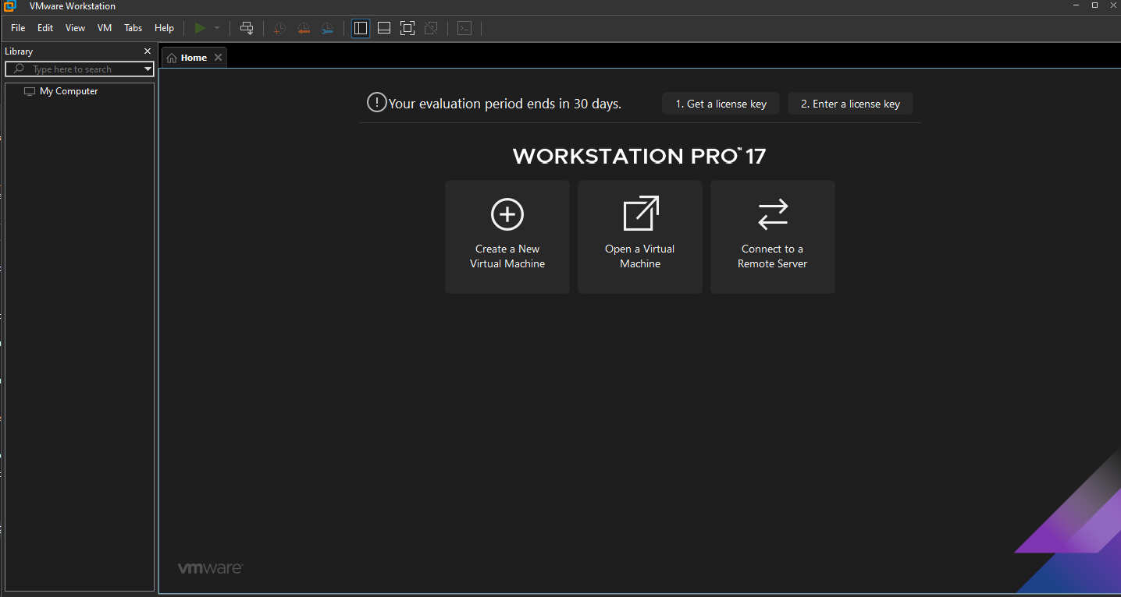

Рисунок 1. Гипервизор VMware Workstation

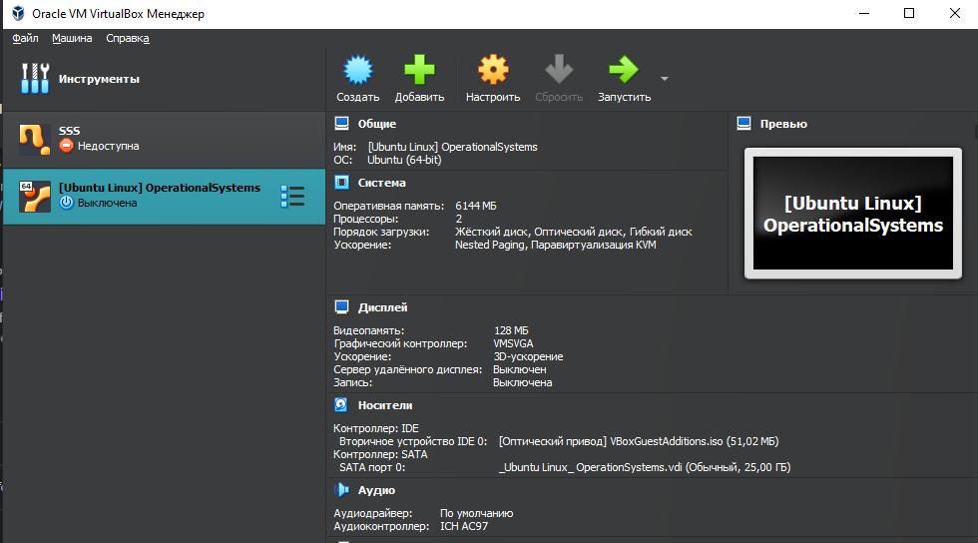

Рисунок 2. Гипервизор VM VirtualBOX

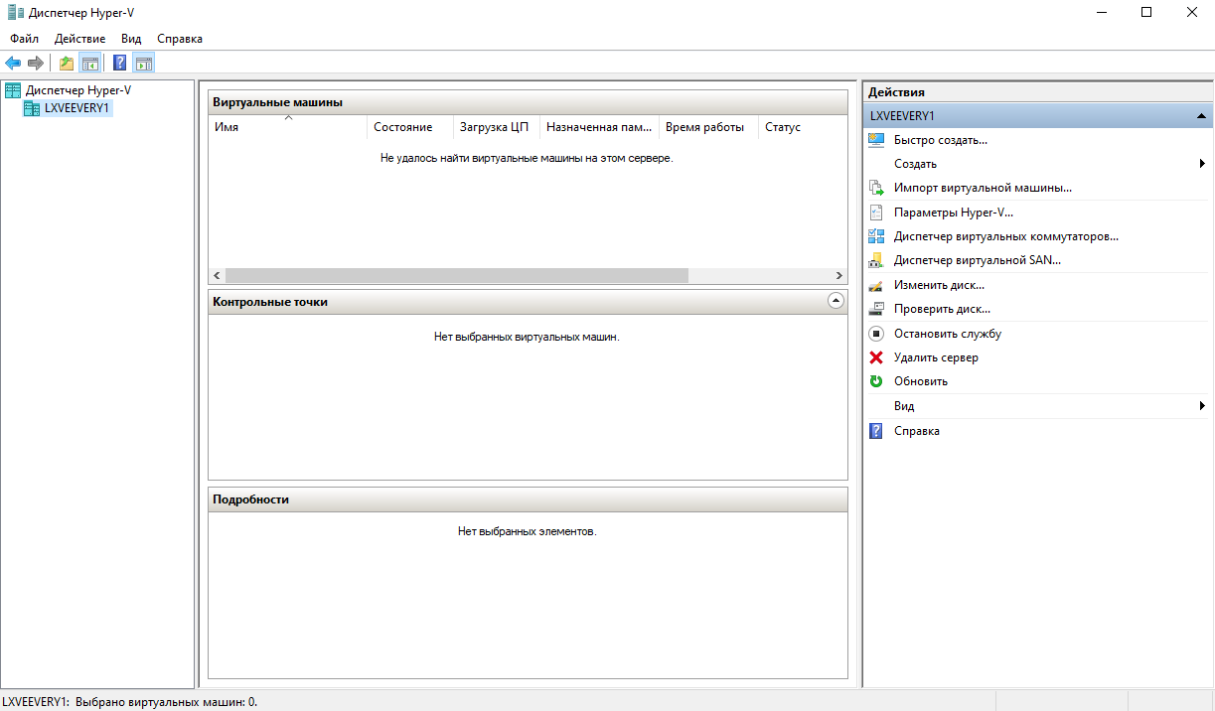

Рисунок 3. Гипервизор 1-го типа Hyper-V

Создание ВМ

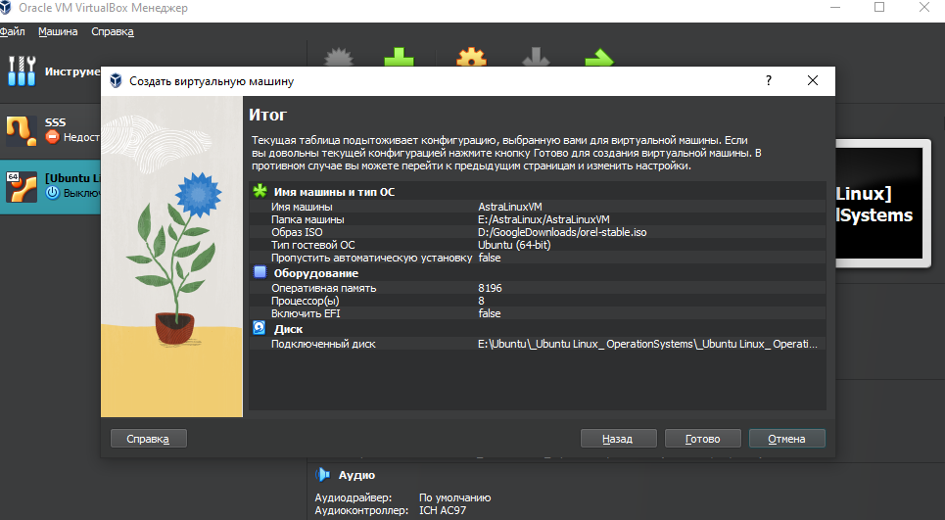

Рисунок 4. Указанные параметры при создании ВМ

Ввод данных о сети

